Marathi font – Balbharati2 - http://ebalbharati.in/main/Download.aspx?FileName=BalbharatiFont2.zip
To be filled by Instructional Designer / Storyboard writer
Storyboard creator name | Tanvi Mohan
Module / Sub Module Name | 2.6.1 मेंदूचे अर्धगोल – उजवा मेंदू
Status | ☐ Content review done by content team
Date: | ☐ 1-4 ☐ 5-7 ☒ 8-10 (in Process)
Date: | ☐ Internal Review done
Date: | ☐ Internal Review done
Date: | ☐ Sent to Production
Date: | ☐ Client review done
Date: | ☐ Final upload done
Internal Review done by
Client Review done by

Pre Test Q – 1
Options –
Correct Answer -
Pre Test Q – 2
Options –
Correct Answer -
2.6.1

Graphics / Animation / Text | On Screen | Narrator Dialog
Talking head full screen |  | नमस्कार. मागील भागांमध्ये आपण मेंदूचे विविध भाग, त्यांची कार्ये आणि शिकण्याच्या प्रक्रियेशी त्यांचा संबंध समजून घेतला. आता मेंदूच्या आणखी एका महत्त्वाच्या वैशिष्ट्याकडे वळूया.  आपण मेंदूची तुलना एका मोठ्या शाळेशी केली होती, ते आठवतंय ना? शाळेमध्ये वेगवेगळे विभाग वेगवेगळी कामे करत असतात. पण शाळा व्यवस्थित चालण्यासाठी ते सर्व विभाग एकमेकांशी जोडलेले असणे आवश्यक असते.  मेंदूमध्येही असेच असते.
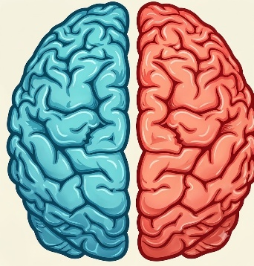  Display 2 parts in animation. |  | मेंदूचे दोन मोठे अर्धगोल असतात – उजवा अर्धगोल आणि डावा अर्धगोल. हे दोन्ही भाग एकमेकांशी सतत जोडलेले असतात आणि एकत्र काम करत असतात.
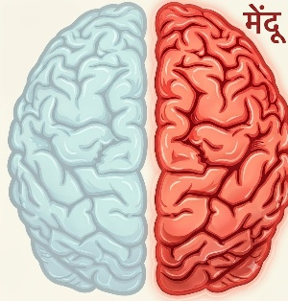 |  | या भागात आपण उजव्या अर्धगोलाची ओळख करून घेऊ.
Display the ost as it is on the screen with highlighted words. | उजवा मेंदू प्रामुख्याने कल्पनाशक्ती, सर्जनशीलता, भावना, दृश्य आकलन आणि संपूर्ण चित्र समजून घेण्याशी संबंधित मानला जातो. | उजवा मेंदू प्रामुख्याने कल्पनाशक्ती, सर्जनशीलता, भावना, दृश्य आकलन आणि संपूर्ण चित्र समजून घेण्याशी संबंधित मानला जातो.
Display the image of the boy who is for example writing the essay on the Rain.  He is not only just writing but show that is visualizing the Rain. |  | उदाहरणार्थ, एखाद्या विद्यार्थ्याला "पाऊस" हा विषय दिला तर तो फक्त शब्द लिहीत नाही, तर त्याच्या मनात चित्र तयार होते. पावसाचा आवाज, वातावरण, रंग, अनुभव आणि भावना यांची जोड तयार होते. या प्रक्रियेमध्ये उजवा मेंदू सक्रिय असतो.
Display the pointers with related images. | विद्यार्थी चित्र काढत असेल, नकाशा समजून घेत असेल, एखाद्या कथेमधील पात्रांच्या भावना अनुभवत असेल किंवा विज्ञानातील एखाद्या संकल्पनेचे मानसिक चित्र तयार करत असेल | विद्यार्थी चित्र काढत असेल, नकाशा समजून घेत असेल, एखाद्या कथेमधील पात्रांच्या भावना अनुभवत असेल किंवा विज्ञानातील एखाद्या संकल्पनेचे मानसिक चित्र तयार करत असेल, तेव्हाही उजवा मेंदू महत्त्वाची भूमिका बजावत असतो.
Talking head full screen |  | गणितातही उजव्या मेंदूचे योगदान असते. उदाहरणार्थ, घन, घनाभ किंवा इतर त्रिमितीय आकृत्या मनात उभ्या करणे, आकारांमधील संबंध समजून घेणे किंवा एखाद्या समस्येकडे वेगळ्या दृष्टिकोनातून पाहणे यासाठी उजवा मेंदू मदत करतो.  वर्गात जेव्हा विद्यार्थी "असे झाले तर काय?" किंवा "यापेक्षा वेगळा मार्ग असू शकतो का?" असे प्रश्न विचारतो, तेव्हा त्याची सर्जनशील विचारशक्ती कार्यरत असते.
Display the pointers in infographics. | चित्रे, गोष्टी, नाट्यीकरण, प्रत्यक्ष अनुभव, प्रकल्प, मॉडेल्स आणि मुक्त विचार | म्हणूनच चित्रे, गोष्टी, नाट्यीकरण, प्रत्यक्ष अनुभव, प्रकल्प, मॉडेल्स आणि मुक्त विचारांना वाव देणाऱ्या कृती विद्यार्थ्यांच्या उजव्या मेंदूला चालना देतात.
Talking head full screen |  | आता एक प्रश्न विचार करूया.
Display the Questions in the Reflection spot screen. | जे लोक सर्जनशील असतात, त्यांचा फक्त उजवाच मेंदू जास्त सक्रिय असतो का?  एखादा कलाकार किंवा लेखक यशस्वी होण्यासाठी फक्त उजवा मेंदू पुरेसा असतो का?  आणि जर उजवा मेंदू महत्त्वाचा असेल, तर डाव्या मेंदूची भूमिका नेमकी काय आहे? | जे लोक सर्जनशील असतात, त्यांचा फक्त उजवाच मेंदू जास्त सक्रिय असतो का?  एखादा कलाकार किंवा लेखक यशस्वी होण्यासाठी फक्त उजवा मेंदू पुरेसा असतो का?  आणि जर उजवा मेंदू महत्त्वाचा असेल, तर डाव्या मेंदूची भूमिका नेमकी काय आहे?
Talking head full screen |  | या प्रश्नांची उत्तरे शोधण्यासाठी पुढील भागात आपण डाव्या अर्धगोलाची ओळख करून घेऊ.

Checklist | Yes/No
शुद्धलेखन तपासले
आशय तपासला
MCQ चे उत्तर बरोबर आहे ते तपासले
कठीण शब्दांचे अर्थ दिले आहेत

